

**Documento de Requisitos**

### Smart Room: Criação de um quarto inteligente com preço acessível

Matheus Henrique Lopes BADOCO[1]

Centro Universitário Municipal de Franca – lopsbdc@gmail.com.br

Mahezer Carvalho de MELO[2]

Centro Universitário Municipal de Franca – mahezercarvalho@gmail.com.br

Orientador:Leandro BORGES[3]

Centro Universitário Municipal de Franca – leandro.borges@me.com

**Franca**

**2018**

**Sumário**

**1 Introdução 3**

**2 Descrição geral do sistema 3**

**2.1 Problema 3**

**2.2 Justificativa 3**

**2.3 Objetivo 3**

**3Definição dos Processos da Aplicação 4**

**3.1 BPMN 4**

**3.2 Diagrama de Caso de Uso 5**

**4 Matriz de Rastreabilidade 6**

**4.1 Requisitos Funcionais 6**

**4.2 Regra de Negócio 7**

**4.3 Casos de Uso 8**

**4.4 Matriz 9**

**5 Diagrama de Sequência 10**

**6 Máquina de Estado 12**

**7 Prototipação de Telas 15**

**1 Introdução**

Este documento tem como principal função facilitar a compreensão da aplicação desenvolvida através de diagramas utilizados na Engenharia de Software. Ele irá tratar sobre o desenvolvimento, os requisitos necessários para desenvolve-lo, bem como o funcionamento e a aplicabilidade da solução.

# 2 Descrição geral do sistema

A solução desenvolvida visa facilitar a vida das pessoas no aspecto de controlar o próprio quarto. Além de ser possível controlar a umidade, temperatura e as luzes do quarto por um aplicativo de Smartphone, o sistema tem como principal diferencial o modo automático: onde o próprio quarto “se controla”, sem a necessidade de intervenção humana – e mais; tudo isso por um preço acessível.

**2.1 Problema**

Muitas pessoas que foram entrevistadas antes do desenvolvimento dessa solução tinham como problema a falta de automação domiciliar, o que fazia a casa depender totalmente de uma intervenção humana o tempo todo. Além disso, quando realizamos a pesquisa desses produtos no mercado notamos que o valor deles são um pouco elevados (o que leva a maioria das pessoas a desistirem), além de não possuírem um modo automático.

# 2.2 Justificativa

O que nós buscamos nesse projeto não é apenas controlar, mas também automatizar um quarto, visando reduzir o stress das pessoas, e também, melhorar a qualidade de vida; e também, decidimos trabalhar com peças de custo baixo e que possuíssem um bom benefício a fim de reduzir o preço final dessa solução.

# 2.3 Objetivo

# 

O principal objetivo é o desenvolvimento de uma placa que seja responsável por gerenciar o quarto, bem como a criação de um aplicativo para Smartphone para controla-la (a fim dealém de facilitar a vida do usuário); tudo isso utilizando componentes de baixo custo. Para alcançar esse objetivo, escolhemos a placa NodeMCU, que possui os recursos necessários para a realização dessa solução e um preço baixo em relação aos concorrentes.

# 3 Definição dos Processos da Aplicação

Esta é a parte da documentação que trata os diagramas de engenharia de software desenvolvidos e necessários para a construção da solução.

# 3.1 BPMN

O BPMN (Business ProcessModelandNotation) visa entender o fluxo de processos de um modelo de negócios, além de mapear e otimizar fluxos de processos no processo de criação de um software.

A imagemabaixo mostra o BPMN desenvolvido para este projeto, mostrando como o sistema funciona, bem como as decisões que podem ser tomadas (tanto pelo sistema, quanto pelo usuário).

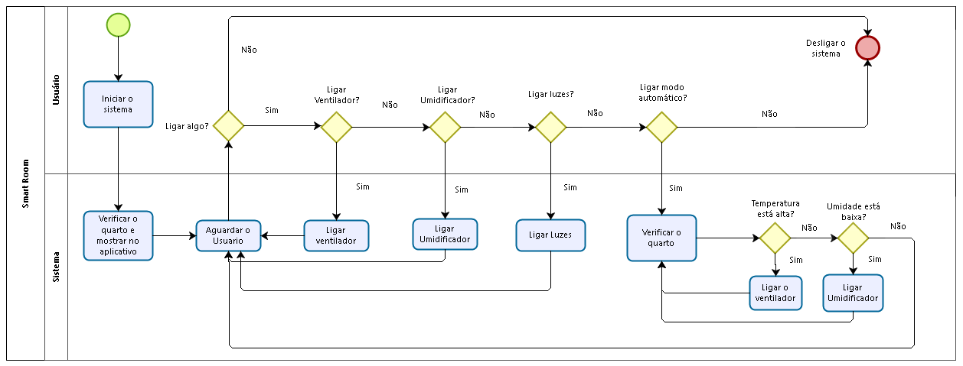

# Imagem 1 – BPMN

# 3.2 Diagrama de Caso de Uso

O Diagrama de Caso de Uso pertence a família de diagramas UML (UnifiedModellingLanguage).Diferentemente do BPMN, este diagrama busca mapear as principais funcionalidades do sistema, através do ponto de vista dos atores da aplicação.

A imagemabaixo mostra o Diagrama de Caso de Uso utilizado nesse projeto, modelando os atores e seus respectivos Casos de Uso.

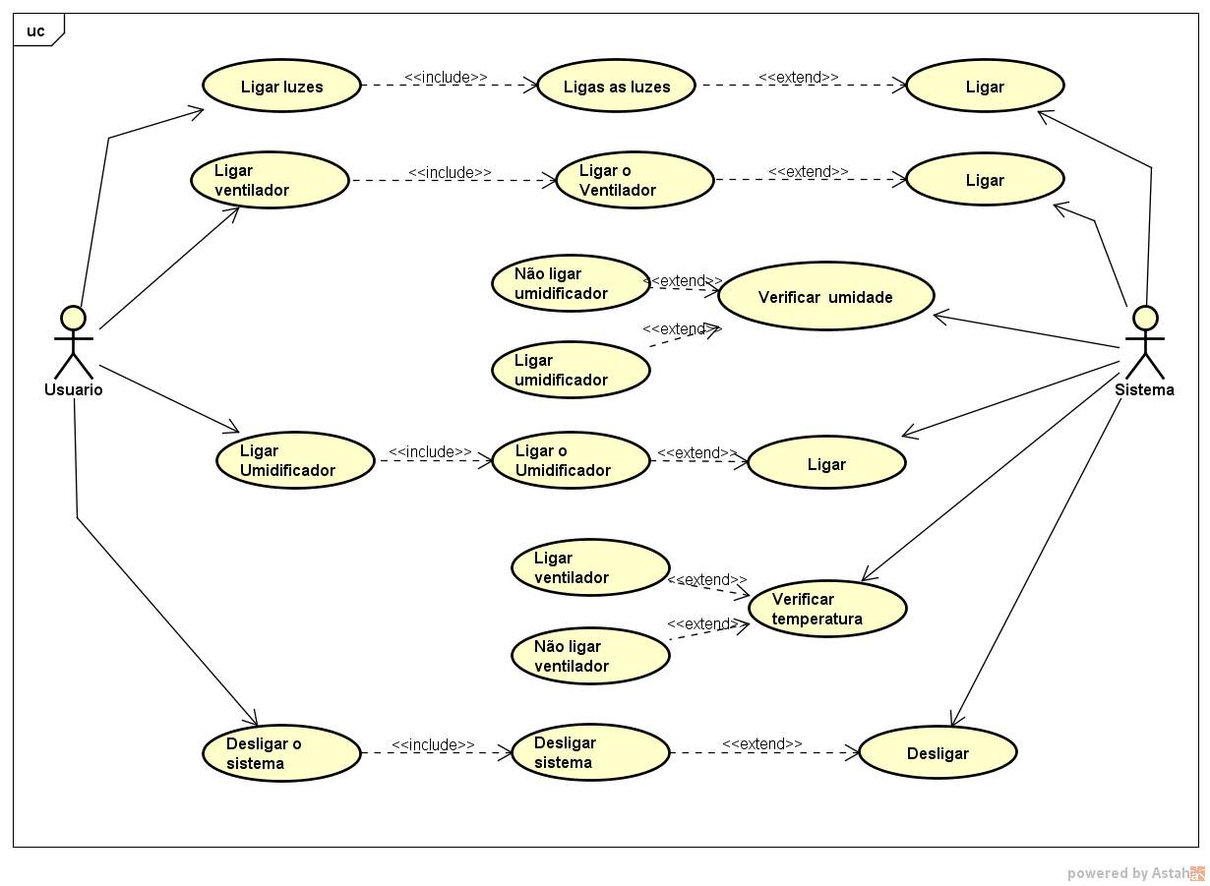

Imagem 2: Diagrama de Caso de Uso

# 4. Matriz de Rastreabilidade

Após mapear o Diagrama de caso de uso e BPMN, é necessário realizar a matriz de rastreabilidade, a fim de facilitar uma futura manutenção no sistema. Para isso, primeiramente, é necessário mapear os Requisitos Funcionais, Casos de Uso e Regras de Negócio.

**4.1 Requisitos Funcionais**

Essa parte da documentação visa mapear quais os requisitos fundamentais para o funcionamento do sistema. Abaixo podemos ver as imagens referentes a cada requisito:

Imagem 3: Requisito Funcional 1



Imagem 4: Requisito Funcional 2

**4.2Regra de Negócio**

Essa parte da documentação visa mapear as principais regras para que o sistema funcione da maneira adequada. Abaixo podemos ver as imagens referentes a cada regra:

Imagem 5: Regra de negócio 1



Imagem 6: Regra de negócio 2



Imagem 7: Regra de negócio 3



Imagem 8: Regra de negócio 4



Imagem 9: Regra de negócio 5

**4.3 Casos de Uso**

Essa parte da documentação visa mapear de uma maneira mais detalhada cada parte do caso de uso (apresentado no item 3.2), e tornar mais visual o que esses casos afetam o sistema. Abaixo podemos ver as imagens referentes a cada caso:



Imagem 10: Caso de Uso 1



Imagem 11: Caso de Uso 2



Imagem12: Caso de Uso 3



Imagem 13: Caso de Uso 4



Imagem 14: Caso de Uso 5



Imagem 15: Caso de Uso 5

**4.4Matriz**

A Matriz de rastreabilidade tem como objetivo mapear os riscos de edições ou alterações no sistema, e facilitar a vida do programador em casos de erros ou manutenções; tudo isso com base nos requisitos funcionais, casos de uso e regras de negócio. Como já foram explicados todos os requisitos para a criação da Matriz, segue abaixo as imagens referentes a ela:



Imagem 16: Matriz de Rastreabilidade – Casos de Uso x Requisitos Funcionais



Imagem 17: Matriz de Rastreabilidade – Regras de Negócio x Requisitos Funcionais

# 5 Diagrama de Sequência

O Diagrama de Sequência tem por objetivo compreender a dinâmica dentro do sistema, entendendo como ocorre o fluxo dos processosentre os principais atores e suas interações. Abaixo está a imagem do Diagrama de Sequência:

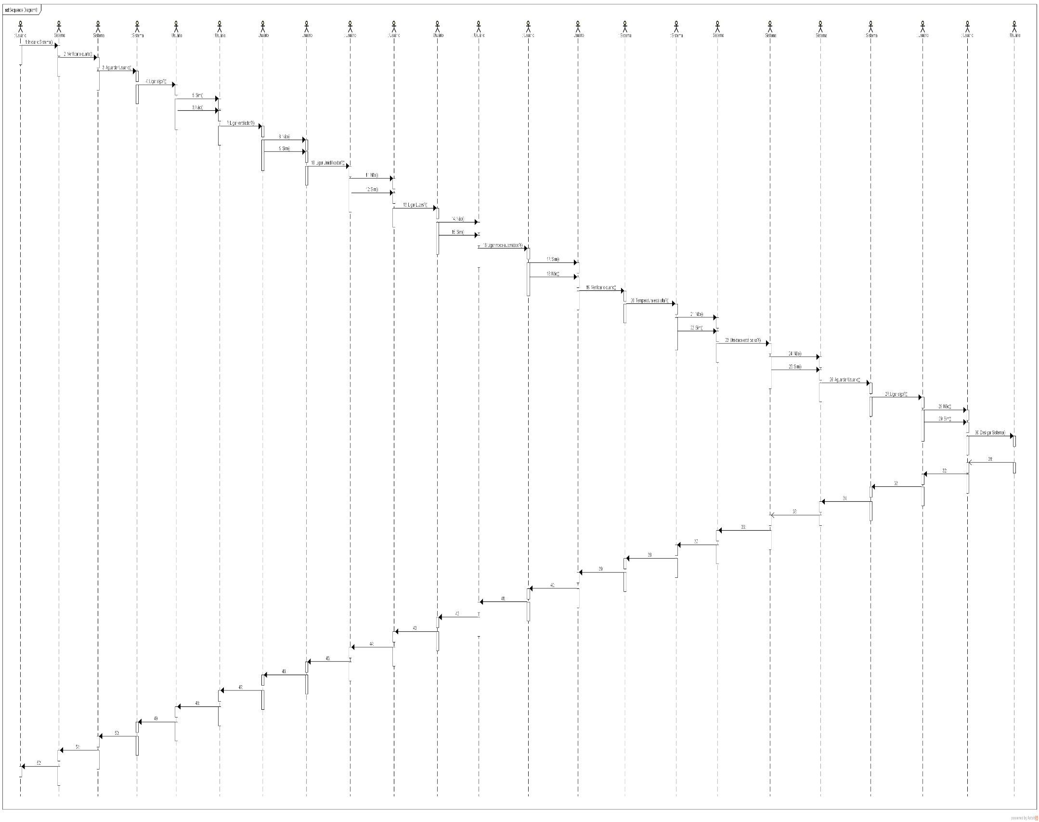

Imagem 18: Diagrama de Sequência

**6 Máquina de Estado**

Os diagramas de Máquina de Estado têm por objetivo compreender os diferentes estados que uma aplicação pode ter em cada uma de suas decisões, a fim de facilitar a compreensãodas informações que fazem um estado transitar para outro. Abaixo as imagens referentes aos diagramas deste projeto:

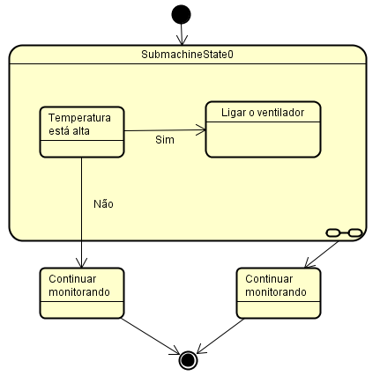

Imagem 19: Diagrama de Máquina de Estado 1

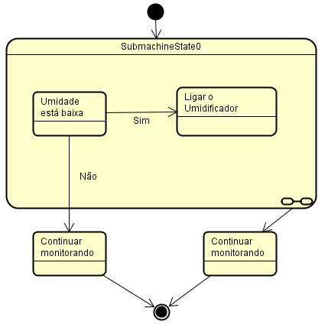

Imagem20: Diagrama de Máquina de Estado 2

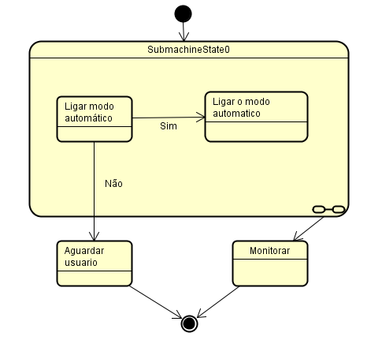

Imagem21: Diagrama de Máquina de Estado 3

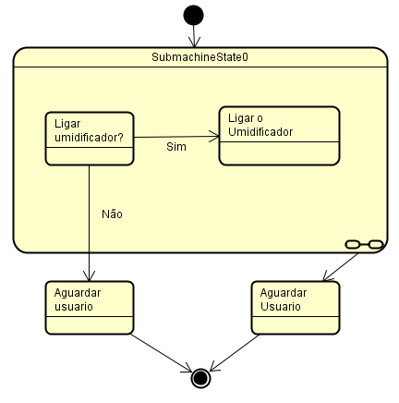

Imagem22: Diagrama de Máquina de Estado 4

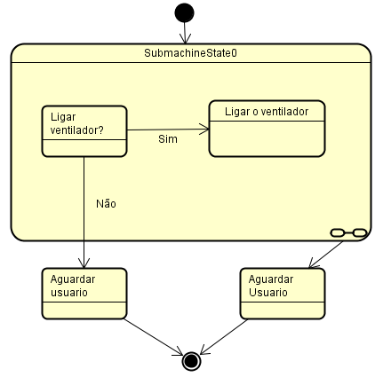

Imagem23: Diagrama de Máquina de Estado 5

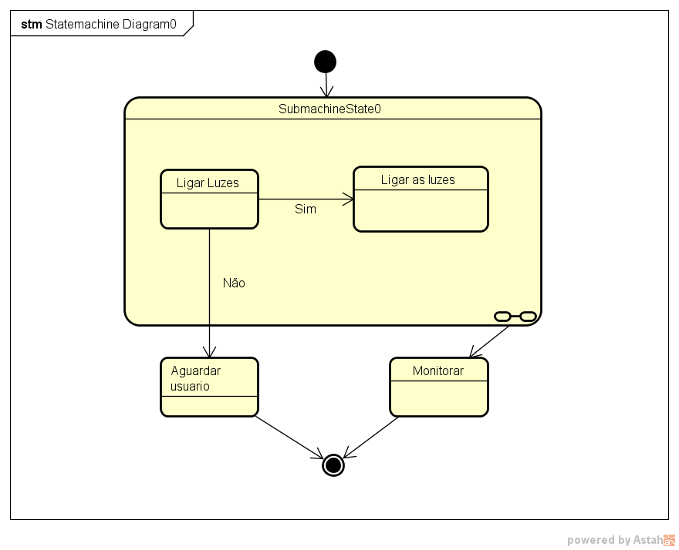

Imagem 24: Diagrama de Máquina de Estado 6

**7 Prototipação de Telas**

A prototipação de telas serve para nortear o programador ao construir o software, e também para validar o que será utilizado, o que pode ser otimizado, e o que pode ser retirado. Segue abaixo as imagens referentes a solução apresentada nesse projeto:

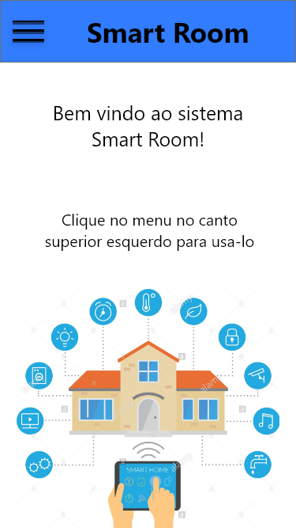

Imagem 25: Prototipação –Tela Inicial

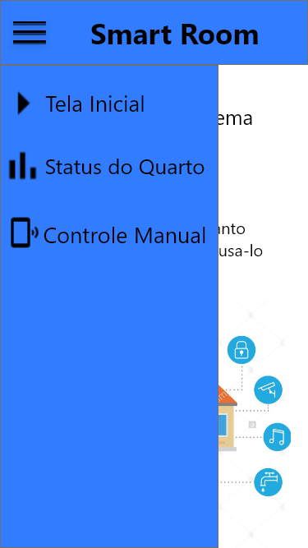

Imagem 26: Prototipação – Menu

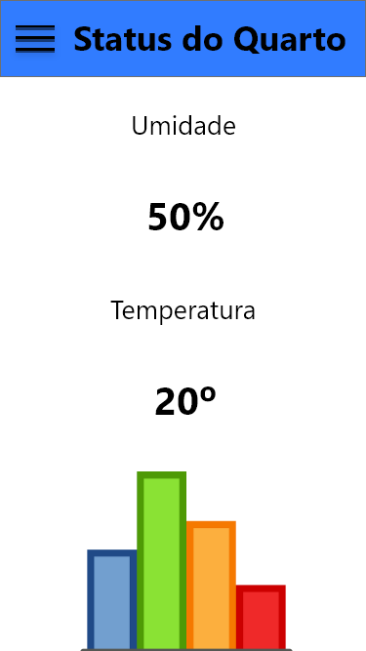

Imagem 27: Prototipação – Status

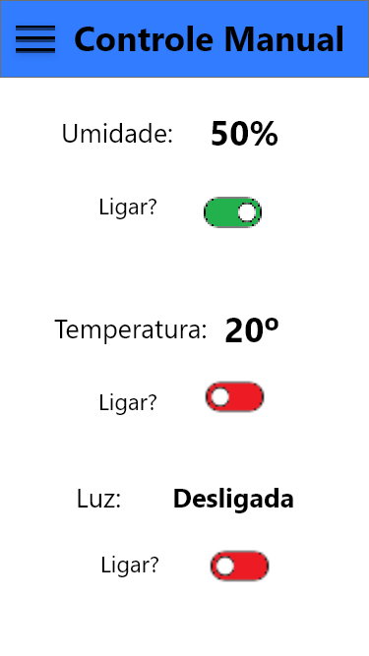

Imagem 28: Prototipação – Tela de comandos

1. Discente do curso de Bacharelado em Sistemas de Informação
2. Discente do curso de Bacharelado em Sistemas de Informação
3. Docente do curso de Bacharelado em Sistemas de Informação